Prezad@s Alun@s,

Gostaria de informar que por intermédio do Prof. Guilherme Parsekian, da Coordenação do Curso e da Secretaria de Educação a Distância foi firmado e já está vigente o acordo com a empresa de software Bentley para uso educacional em ilimitado uso de licenças para professores e estudantes de vários programas de interesse.

Os programas disponíveis pela Bentley são:

Bentley Haestad Methods Solutions
– WaterCAD
– WaterGEMS
– HAMMER
– SewerCAD
– SewerGEMS
– CivilStorm
– PondPack
– StormCAD
– CulvertMaster
– FlowMaster

Building
– MicroStation TriForma
– Bentley Architecture
– Bentley Building Mechanical Systems
– Bentley Structural
– Generative Components

Geospatial
– Bentley Map
– Bentley Descartes
– Bentley I/RAS B
– Bentley WasteWater

Civil
– GEOPAK Civil Engineering Suite
– InRoads
– InRoads Storm & Sanitary
– InRoads Site
– InRoads Bridge
– InRoads Survey
– Bentley Rail Track
– MicroStation Civil Extension
– PowerCivil
– Geotechnical-gINT

Plant
– PlantSpace P&ID
– Bentley Data Manager
– Bentley Datasheets
– Bentley Hookups
– Bentley Instrumentation & Wiring
– AutoPLANT P&ID
– AutoPLANT Piping
– PlantSpace Equipment
– Bentley Building Mechanical Systems
– PlantSpace Raceways
– Bentley AutoPIPE
– Bentley PlantFLOW
– MicroStation Schematics

Structural
– RAM Structural System
– RAM Steel
– RAM Concrete
– RAM Frame
– RAM Foundation
– RAM Elements
– RAM Concept
– RAM Connection

REI
– STAAD.Pro
– Offshore Load
– Generator
– OpenSTAAD
– STAAD.beava
– STAAD.foundation
– STAAD.beam

Para fazer o download dos programas é necessário inicialmente fazer seu cadastro.
O link para cadastro é: http://www.bentley.com/studentserver
Clique em: New User? Join Now
Preencha os campos com os dados:
School Code: EMFHR0Iq/8SbC7kA8OnmzsbiiOzKv2kU84IcCPteS8zYuJuOddR47Q==
Email:
Be Communities Sign in name:
Primeiro Nome:
Sobrenome:
Senha: verificar as regras abaixo
Confirmar Senha:
Fuso horário: selecionar Brasília

Regras para criação da Senha:
- A senha não pode conter qualquer parte do seu nome de usuário.
- A senha deve ser de pelo menos 6 caracteres.
O comprimento máximo da senha é de 8 dígitos
- A Senha não deve ser PASS ou SAP *
- A Senha não pode começar com três caracteres idênticos
- A Senha não deve começar com um ponto de interrogação "?", Ponto de exclamação "!" ou em branco.
- Os três primeiros caracteres não devem incluir um espaço em branco.
- A Senha pode conter quaisquer caracteres do teclado, incluindo números, espaços e sinais de pontuação.

A Figura 1 mostra os campos preenchidos durante o cadastro.

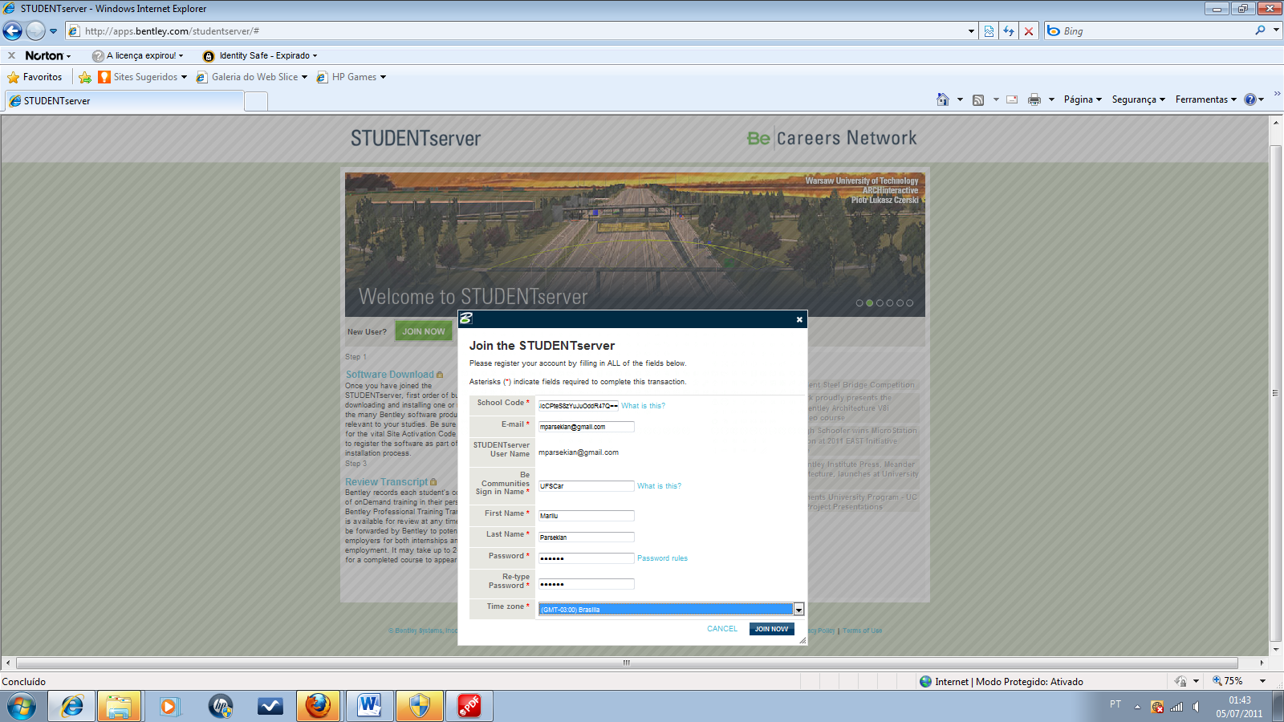
Figura 1: Tela de cadastro no site da Bentley
Após clicar em Join Now, vocês receberão uma mensagem por email para confirmação do cadastro.
Pronto! Vocês já estão cadastrados, poderão fazer seu login, ter acesso aos downloads dos programas e também a outras oportunidades encontradas no ambiente da empresa como: fazer treinamento online e participar de uma rede profissional.
A Figura 2 mostra as opções disponíveis no ambiente da Bentley.
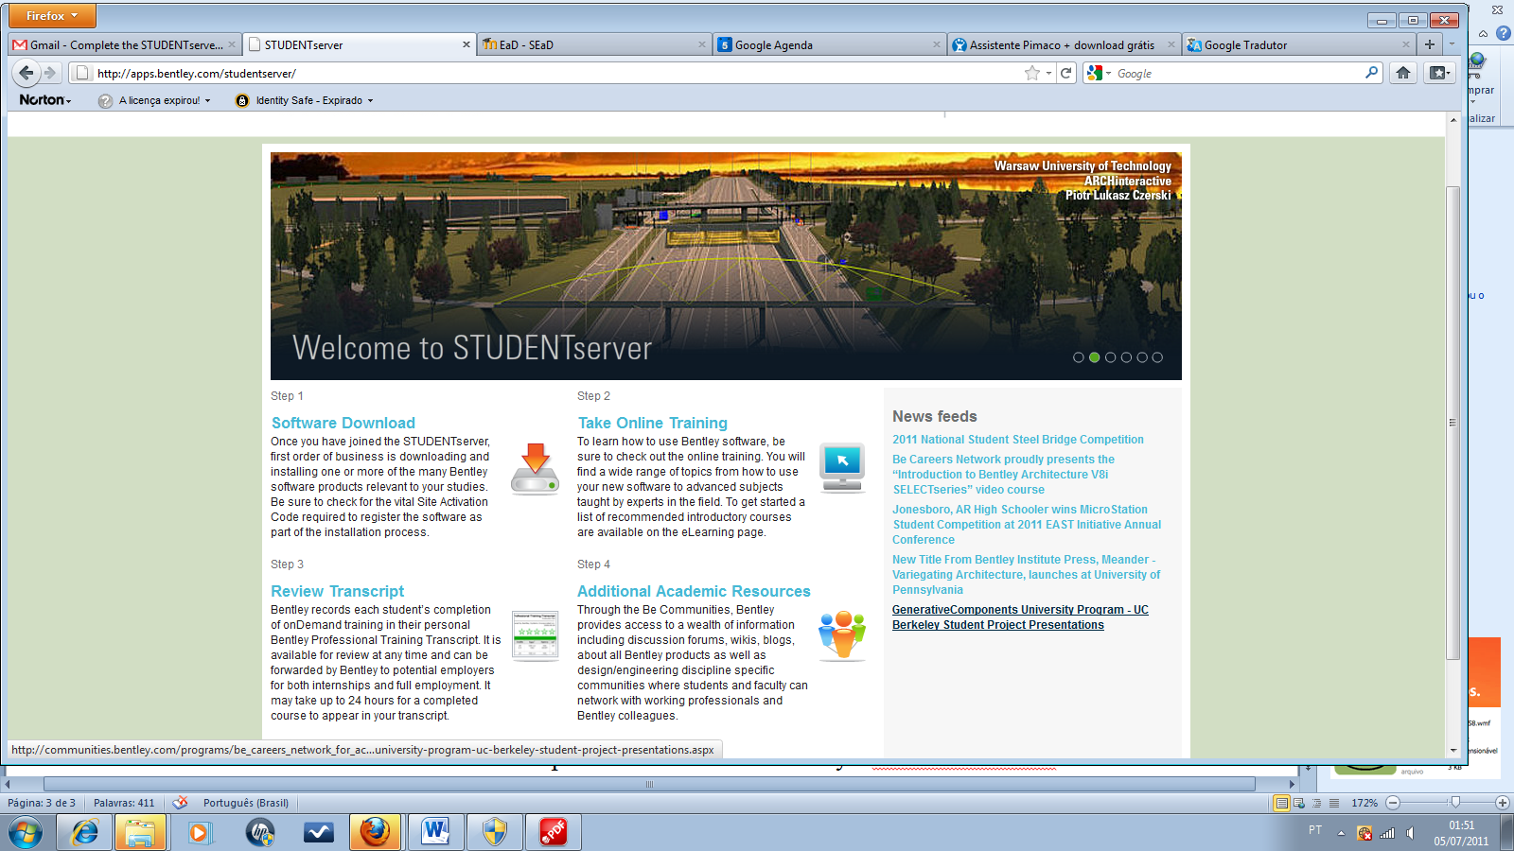
Figura 2: Opções disponíveis no ambiente da Bentley

Esperamos que vocês façam bons usos dos programas.
Abraços
Marilu e Poiani.

